ΚΑΝΟΝΙΚΟΠΟΙΗΣΗ - NORMAL FORM - NF
ΒΑΣΕΩΝ ΔΕΔΟΜΕΝΩΝ

Κανονικοποίηση (normalization) είναι μια διαδικασία, η οποία επεμβαίνει στο τρόπο με τον οποίο αποθηκεύονται τα δεδομένα στη βάση, έτσι ώστε να αυξήσει την απόδοση της ΒΔ, στο χρόνο και να ελαχιστοποιήσει την απαίτηση αναγκαίων αλλαγών και άρα να κάνει ποιο σταθερό το σύστημα της ΒΔ.

Εάν σε μια ιδανική κατάσταση μπορούν να προβλεφτούν τα πάντα από την αρχή, τότε μπορούμε να οδηγηθούμε σε ένα σταθερό σύστημα.

Το αντίθετο θα προκαλέσει δυσλειτουργίες και προβλήματα που θα οδηγήσουν σε ανωμαλίες (modification anomalies).

Καλύτερη «Ιδανική» Οργάνωση Δεδομένων

ειδικότερα αφορά :

- ανάπτυξη δεδομένων (οντοτήτων) εύκολα κατανοητών
- μηχανισμούς αποτροπής αποθήκευσης διπλών δεδομένων (πλεονασμός)
- πρόβλεψη για εύκολη ενσωμάτωση κάθε νέας απαίτησης
- μηχανισμούς αποτροπής αποθήκευσης ακατάλληλων δεδομένων
- κατάλληλες ομαδοποιήσεις ώστε να γίνεται ταχύτερα η προσπέλαση των δεδομένων από το λογισμικό διαχείρισης των δεδομένων (ΣΔΒΔ)
- συνοχή και σωστούς συσχετισμούς
- απλούστευση στην οργάνωση των δεδομένων ώστε κάθε μελλοντική τροποποίηση, να μην επιβαρύνει το σύστημα με μεγάλες επιπτώσεις στην ομαλή λειτουργικότητα του

Αποφυγή δημιουργίας πλεονάζουσας πληροφορίας!!!!!!

- Πλεονάζουσα πληροφορία, σημαίνει ότι η βάση μου δεν έχει καμία συνοχή!

- Για να σβήσω κάτι θα πρέπει να το επαναλάβω σε όλο τον πίνακα!

- Για να αλλάξω κάτι θα πρέπει να το επαναλάβω σε όλο τον πίνακα!

- Εάν το ΑΘΗΝΑ θελήσω να το κάνω ΑΘΗΝΩΝ θα πρέπει να το επαναλάβω σε όλο τον πίνακα!

- Εάν το ΑΘΗΝΑ κάποιος χρήστης το είχε καταγράψει σαν ΑΘΗΝΑΙ δεν θα το βρω για να το κάνω ΑΘΗΝΩΝ!

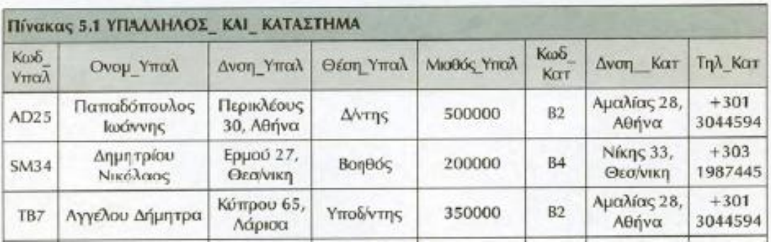
Ένας Πίνακας με τα στοιχεία των υπαλλήλων και των καταστημάτων

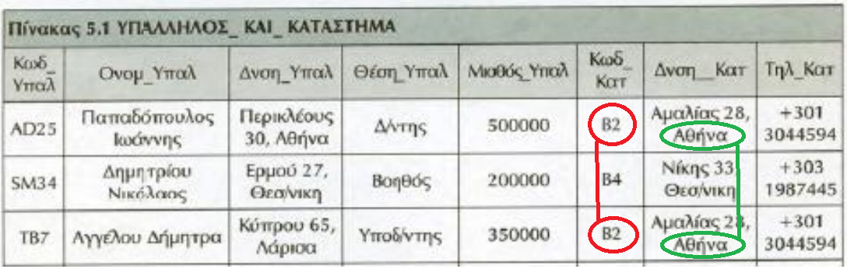
Στον Πίνακα εμφανίζονται επαναλήψεις των ίδιων πληροφοριών

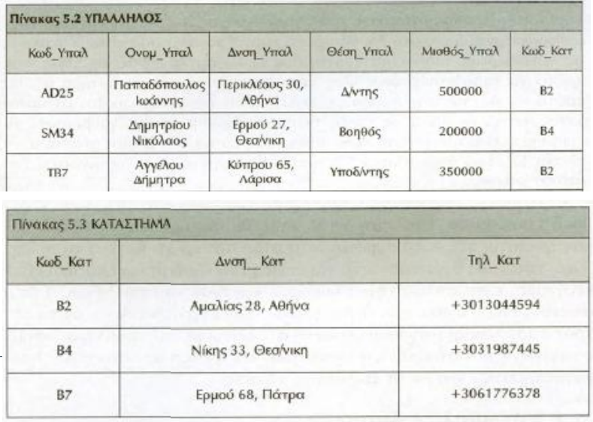
Δυο Πίνακες με τα ίδια στοιχεία των υπαλλήλων και των καταστημάτων

Η Κανονικοποίηση (normalization) είναι μια σύνθετη διαδικασία, η οποία πραγματοποιείται σε στάδια,

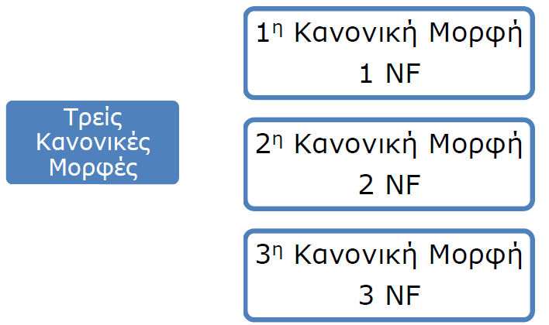

1st normal form 2nd normal form 3rd normal form

ΓΕΝΙΚΟΙ ΚΑΝΟΝΕΣ ΚΑΝΟΝΙΚΟΠΟΙΗΣΗΣ
1st normal form, 2nd normal form, 3rd normal form
1η Κανονική μορφή:
δεν πρέπει να υπάρχουν επαναλαμβανόμενα σύνολα ιδιοτήτων (πεδίων) σε κάθε τύπο οντότητας (πίνακας)

2η Κανονική μορφή:
όλες οι ιδιότητες (πεδία) που δεν ανήκουν στο πρωτεύον κλειδί πρέπει να εξαρτώνται από όλες τις ιδιότητες (πεδία) που αποτελούν το πρωτεύον κλειδί (η μορφή αυτή αφορά τύπους οντοτήτων με σύνθετο πρωτεύον κλειδί μόνο)

3η Κανονική μορφή:
δεν πρέπει να υπάρχουν λειτουργικές αλληλεξαρτήσεις μεταξύ των ιδιοτήτων (πεδίων) που δεν ανήκουν στο πρωτεύον κλειδί

ΠΟΣΕΣ ΚΑΝΟΝΙΚΕΣ ΜΟΡΦΕΣ ΑΝΑΦΕΡΟΝΤΑΙ
ΣΤΗΝ ΤΕΧΝΟΛΟΓΙΑ ΛΟΓΙΣΜΙΚΟΥ

Ο Edgar F. Codd (1923-2003) ένας Άγγλος επιστήμονας υπολογιστών (εργαζόμενος της ΙΒΜ), εφηύρε το σχεσιακό μοντέλο βάσεων δεδομένων.

Μεταξύ των άλλων το 1970, περιέγραψε και το σχεσιακό μοντέλο, μια πολύ σημαντική γενική θεωρία της διαχείρισης δεδομένων, που παραμένει ακόμα και σήμερα ένα αξιοσημείωτο επίτευγμα.

το 1981, ο Edgar F. Codd

βραβεύτηκε για την εργασία του αυτή,
με το
βραβείο TURING 1981

